Педагог-психолог Д.Н. Малова

«А мы в первый класс!»

Перед многими родителя часто встает вопрос - В каком возрасте отдать ребенка в школу - в 6,5? Или перед 8 годами? Прежде чем вы примете решение о зачислении в первый класс, желательно пройти психологическую диагностику, которая покажет уровень развития дошколенка, вы увидите, в каком направлении работать, если он еще не готов к учебе. Это возможно сделать у педагога-психолога в своем дошкольном учреждении или же в Центрах психолого-педагогической помощи.
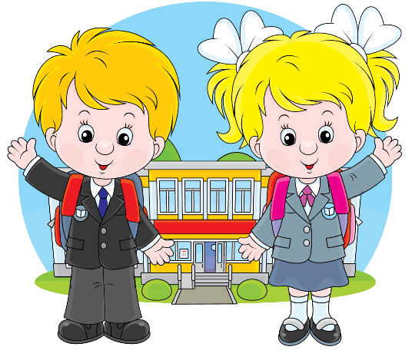
Закон «Об Образовании в РФ» указывает, с какого возраста можно идти в школу в первый класс - с 6 лет и 6 месяцев, если нет противопоказаний, и не позднее 8 лет. По объективным обстоятельствам, при наличии заявления от родителей дошкольнику разрешается приступить к освоению программы начального образования в более раннем или позднем возрасте (п. 1 ст. 67 № 273-ФЗ).
В законодательстве прописаны возрастные ограничения, но также важнейшими факторами остаются психологическая, социальная и физиологическая готовность. Эти критерии важны для понимания вопроса, пора в школу или подождать еще год.

Готовность к школе

Стандартно ответить на вопрос, во сколько лет идут в школу дети, не возможно. Необходимо обращать внимание на его развитие, зрелость функций нервной системы, общее состояние здоровья. Особенно переживают родители дошкольников, родившихся зимой или осенью. Предмет волнения - опасения, что в классе он самый маленький или, наоборот, старше всех. Это не тот вопрос, о котором надо задумываться. Гораздо важнее его готовность к обучению, личностная зрелость.

- Интеллектуальное развитие. Наблюдайте за ребенком, как ребенок говорит, понимает ли услышанную или увиденную информацию, умеет ли ее анализировать, кратко пересказывать. Послушайте, как он рассказывает о домашнем питомце, о приятелях. Оцените, в каком формате идет рассказ: вопрос-ответ или полноценно, развернуто, несколькими фразами, включающими сравнения, определения и так далее. Последнее говорит о том, что у ребенка достаточное интеллектуальное развитие, хороший словарный запас.
Ошибка многих родителей полагать, что если ребенок читает и пишет – это определяет поход в первый класс. Необходима сформированность следующих навыков:
- правильная речь, умение составлять небольшие рассказы;
- знание полного имени своего и родителей, их места работы, домашнего адреса;
- умение подобрать сходные и противоположные по значению слова (синонимы и антонимы);
- умение раскрашивать, не выходя за пределы картинки, собирать пазлы, лепить, усидчиво заниматься, не отвлекаясь;
- рассказывать небольшие стихи наизусть;
- различие времен года, свойств предметов (форма, цвет, др.), простых геометрических фигур.

- Психологическая готовность к обучению - это тот уровень психического развития, который позволит дошкольнику комфортно осваивать школьную программу в коллективе. Психологи и педагоги считают, что время, когда надо идти в школу, определяется умением ребенка слушать и выполнять задания, работать по образцу. Важно, чтобы его привлекала не игра со сверстниками в классе, а возможность узнавать что-то новое - познавательная мотивация.

- Эмоциональная и волевая готовность подразумевают осознание того, что в школе действуют по правилам. Такой школьник поймет, что отвечать надо, поднимая руку, сможет сдержать импульсивные действия, спокойно слушать учителя и выполнять задания. Он готов приложить усилия для достижения какой-либо цели и оценить результат своих действий.
Незрелость проявляется в неуравновешенном поведении, перебивании учителя, невозможности концентрации внимания.

- Мотивация к обучению. Важнейший элемент - формирование мотивации к обучению. Если ребенка подталкивает к учебной деятельности новая форма и красивый ранец, уместно говорить о мотивации внешней, вызванной причинами извне. Внутренняя мотивация обусловлена тем, что он сам хочет учиться, ему это интересно. Он получает новые знания, удовлетворяется его познавательная активность и потребность в общении. Чтобы решить, во сколько лет отдавать ребенка в школу, важно понимать, сформировался ли у него стимул к обучению. Невозможно все время поддерживать внешние мотивы. Когда-нибудь они исчерпают себя и причины ходить в школу не будет. Надо поощрять познавательную активность дошкольника, рассказывать, что на уроках он узнает еще больше нового.
Это не означает, что вы должны перестать отвечать на его вопросы. Наоборот, чем больше дошкольник узнает, тем сильнее ему хочется узнать еще. Это формирование «внутренней позиции школьника» - потребности в познании. Чем лучше она сформирована, тем доступнее ребенку образовательный процесс.

Когда в школу рано

Существует еще одна причина волнения родителей мальчиков - во сколько отдать в школу, учитывая воинскую обязанность. Не раньше 7 лет, даже ближе к 8 годам, так как адаптация мальчишек идет медленнее, а также учитывать индивидуальные особенности ребенка надо обязательно. Присмотритесь к дошкольнику, если есть эти факторы, подождите еще годик:
- ребенок домашний - не ходил в детский сад;
- относится к группе часто болеющих, есть хроническое заболевание;
- не выговаривает многие звуки;
- сложно взаимодействует с детьми, долго адаптируется в новой среде;
- не развита самооценка, не умеет принимать неудачи, негативно воспринимает критику;
- нет стремления что-то узнать, преобладает игровая деятельность;
- застенчивый, тревожный.

В оценке готовности к школе необходимо проявить максимум внимания: раннее обучение вызовет снижение самооценки, привычку находиться в состоянии неуспеха. И напротив - желание «продлить детство» и посидеть дома еще год погасит интерес, затормозит развитие.

